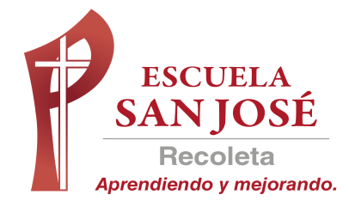
GUIA DE TRABAJO INGLES
SEMANA 11 AL 15 de MAYO
SEXTO BASICO

OBJETIVO: Identificar palabras, frases clave y expresiones de uso frecuente.

UNIT 1: ‘FOOD AND HEALTH’

ACTIVIDAD 1: Observa el siguiente video https://www.youtube.com/watch?v=YdKgtxBoofs
ACTIVIDAD 2: estudia el uso del verbo de modo ‘CAN’

Uso:
a. Se usa para expresar habilidad
b. Se usa para expresar posibilidad
c. Se usa para pedir permiso
d. No usa ‘ TO’
Examples: I can jump (puedo saltar). CORRECT
I can to jump. INCORRECT ( no agregar TO)

Vocabulary:
Can: puedo
Can’t: no puedo

Can- can’t
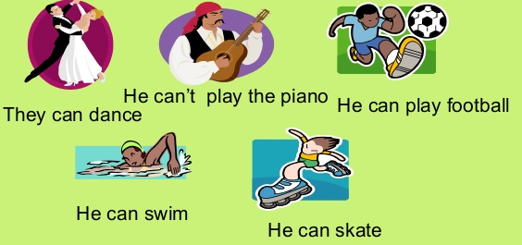

Activity 3. Complete with CAN – CAN’T

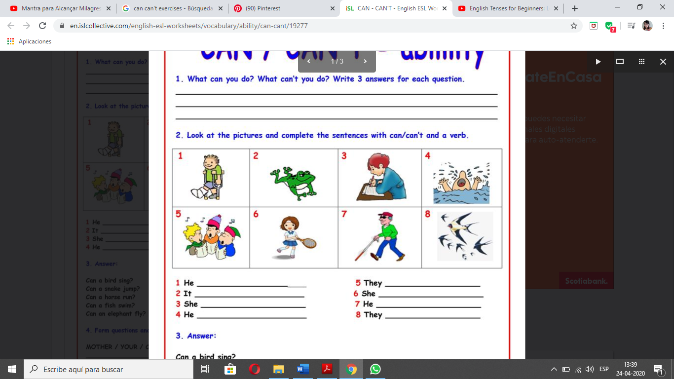
- He _______________ run. | 5. They _______________ sing.
- It _______________ jump. | 6. She _______________ play tennis.
- He _______________ write. | 7. He _______________ see.
- He _______________ swim. | 8. They _______________ fly.

SOLUCIONARIO: la idea es que resuelvas los ejercicios por ti mismo (a) o con ayuda del diccionario y luego revises y corrijas
ACTIVIDAD 3
1. can´t
2. can
3. can
4. can’t
5. can
6. can
7. can’t
8. can

LA GUÍA LA PUEDES IMPRIMIR Y PEGAR O HACER EL DESARROLLO EN EL CUADERNO
NO SE ENVIA AL CORREO

PARA REALIZAR MÁS EJERCICIOS ONLINE VISITAR LA PÁGINA https://agendaweb.org/verbs/can-exercises.html

